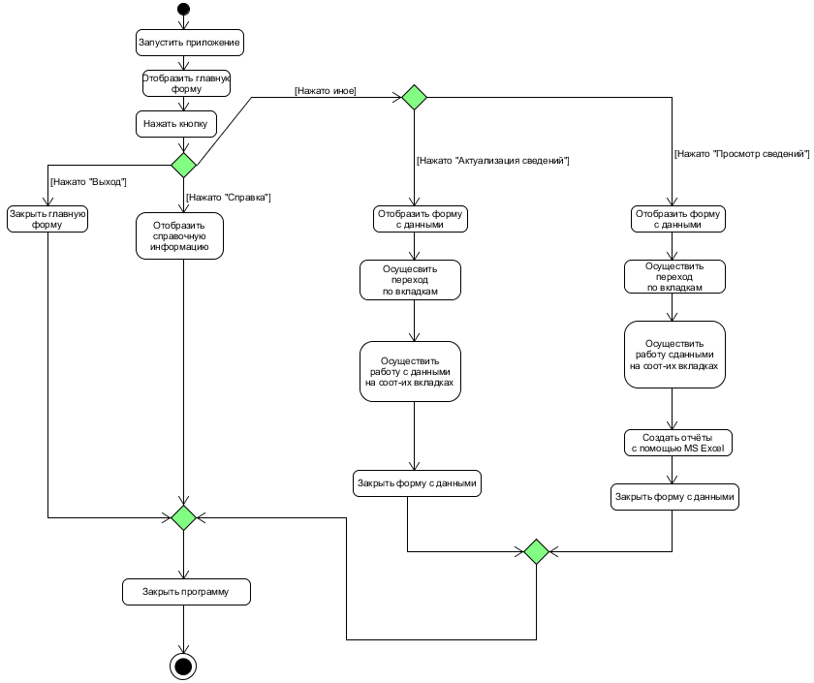C:\Users\adminPK\Desktop\вау.PNG

Листов 5

Т. контр.

Н. контр.

Провер.

Банцевич С.В

Лист 3

Инв.№подл.

Программа для автоматизации учёта информации о прививках и наградах животных

Диаграмма деятельности

КП Т.593005.401 ГЧ

Утверд.

Разраб.

Зеленко Д.А

№ докум.

Подпись

Дата

Изм.

Лист

У

Масса

Лит.

Масштаб

Реценз.

КБП

Взам.инв.№

Подп. и дата

Подп. и дата

Инв.№дубл.